SLOVENŠČINA:
J. Snoj: Ptičica pa-pa

Na strani 32 v berilu preberi predstavitev književnika Jožeta Snoja. Nato na strani 34 ustno odgovori na vprašanja, ki so zapisana v modrem okviru: Dejavnosti pred branjem.
Preberi pesem dvakrat in izpiši besede, ki se rimajo.
Nato ilustriraj pesem.
DRUŽBA:
NARAVNI POJAVI
Prejšnji teden smo se učili, da domačo pokrajino sestavljajo pojavi v naravi in pojavi povezani s človekom.
Danes bomo bolj podrobno spoznali naravne pojave.

Natančno preberi spodnje navodilo:
1. Na spletnem portalu Radovednih pet poišči DRU in klikni na napredno obliko.
Poišči naslov Naravni pojavi in klikni na modri krogec (prvi v vrsti).
- Najprej si oglej samo ilustracijo. Kaj vse vidiš? Glasno imenuj.
- Šele nato klikni na modre pike in preberi, kar piše v oblačkih in si oglej obarvane dele pokrajine.

- Spoznal/a si naravne pojave v domači pokrajini. Ponovimo:
- voda
- podnebje
Zapomni si.
- relief ali oblika površja
- kamnine
- prst
- živalstvo
- rastlinstvo

- Zdaj pa si oglej še film na Radovednih pet v napredni obliki. Bodi pozoren/a na zgoraj naštete naravne pojave. Kaj vse vidiš, slišiš?

- Film si ponovno oglej.
Na glas odgovori: Katere vode so omenjene?
Kateri vremenski pojavi so omenjeni? (podnebje)
Ali si videl/a gore? (relief)
Katere živali si videl/a? (živalstvo)
Ali si videl/a kamnine, npr. skale, kamne? (kamnine)
Ali si videl/a slap? (vode)
Ali si na posnetku opazil/a zemljo? (prst)
Katerega naravnega pojava nisem omenila/niso omenili?

- PONOVI:
- Preberi in si oglej ilustracijo, UČB str. 53, preberi tudi rumeni okvirček
- Na Radovednih pet (R5), DRUŽBA, v napredni obliki klikni na rumeni krogec (žoga). Razmisli in odgovori na vprašanja.

- ZAPIS v zvezek.
PODNEBJE
sneg, led pozimi
nevihte s točo, vročina poleti
dež jeseni, spomladi
živalstvo
gozdne živali,
ptice pevke, selivke
NARAVNI POJAVI

VODA RASTLINSTVO
reka Ljubljanica, gozd, listavci, iglavci
potoki, izvir Ljubljanice travniške rastline

KAMNINE RELIEF
Kuclerjev kamnolom različne oblike površja
PRST dolina, kotlina
črna prst, ravnina, hribovje
rjava prst

MATEMATIKA:
Utrjevanje poštevanke
Danes je na vrsti utrjevanje poštevanke. Pomembno je, da jo res dobro znaš, da jo obvladaš in se ne zmotiš. A ne samo množenje, tudi deljenje. Vadi vsak dan.
Na voljo imaš več možnosti:
- Eden od domačih te sprašuje ali ti napiše račune.
- Lahko prepišeš spodnjo tabelo in se štopaš. – Kako hitro jo izpolniš? Uspeš v šestih minutah? Brez napake?
- Vadi s Cofom na spletnem portalu Radovednih 5, matematika, napredna oblika: 3. poglavje Množenje in deljenje --> 1. Množenje in 3. Deljenje.
- Vadi na spletu:
množenje: https://www.thatquiz.org/sl/practicetest?1w6js3qx1flec
deljenje: https://www.thatquiz.org/sl/practicetest?1w9lr4lw1c02k

Želim ti odlično znanje poštevanke,
saj ti bo zelo prav prišla pri pisnem množenju in deljenju.

ŠPORT:
Vaje za krepitev nog
Najprej ponovimo ogrevanje s prejšnje ure ob glasbi:
https://www.youtube.com/watch?v=zIOVMHMNfJ4
- hoja na mestu 30 sekund
- hoja na mestu z visoko dvignjenimi koleni 30 sekund
- hoja na mestu 30 sekund
- hoja na mestu z visokim zamahovanjem rok 30 sekund
- hoja ne mestu 30 sekund
- tek na mestu do konca pesmi

Zdaj so na vrsti raztezne vaje in nato še vaje za moč.
- 10x pogled levo in desno
- 10x kroženje z rameni nazaj
- 10x predklon
- 10x izpadni korak z vsako nogo naprej
- 10x izpadni korak z vsako nogo naprej
- 10x dvig na prste

- 10x trebušnjaki (zapiranje in odpiranje male knjige)
- 10x dvig iztegnjenih rok in nog (leže na trebuhu, pogled je usmerjen v tla)
- 10x počep na celih stopalih, pazi, da kolena ne gredo čez prste
- 10x visok poskok
Poznaš igro ristanc?
Potrebujemo ploščat kamenček.
Ristanc je skupinska igra, manjših skupin; dva, tri, največ štirje igralci. Lahko pa skačeš tudi sam. Pri tej igri ni vodje, pač pa so soigralci enaki.
Narišemo ristanc, ga razdelimo v polja in jih označimo s številkami. Poiščimo si kamenček, ki naj bo prijetno okrogel in ploščat.
Potem se razvrstimo za metanje kamenčka. Stojimo pred poljem številka 1. Vržemo kamenček v sredino prvega polja. Ko kamenček obleži v njem, odskačemo cel ristanc in ga nazaj grede poberemo, stojimo le na eni nogi. Nato kamenček vržemo v polje št.2 in odskačemo cel ristanc in nazaj grede kamenček poberemo na eni nogi in skočimo iz ristanca ven. Vse dokler ne naredimo »fuča«; to se zgodi, če stopimo na ristančevo črto ali preko nje iz polja ali čez ristančevo črto. Če smo »fuč«, se umaknemo naslednjemu v vrsti. Ko sem spet na vrsti, stojim pred ristancem in nadaljujem v tistem polju, kjer sem imel fuč.
V enojno polje skačemo z eno nogo, v dvojno pa z obema istočasno, v vsako polje z eno nogo. Pri obratu (v polju 8) se obrnemo v skoku. Pomembno je to, da nikoli ne skočimo na črto.
Na vrhu ristanca je dom ali nebesa. V njem lahko počivamo (na obeh nogah, se obračamo v skoku, skočimo z eno nogo ali sploh ne počivamo), seveda je vse odvisno od postavljenih pravil in dogovorov.
Ristanc je najbolje skakati zunaj. Narišemo ga s kredo ali pa s palico na peščena tla. V zaprtem prostoru si lahko pomagamo s krep selotejpom (zaščitni lepilni trak).
Povprašaj starše, če se spomnijo te igre, in če, kako so se igrali.

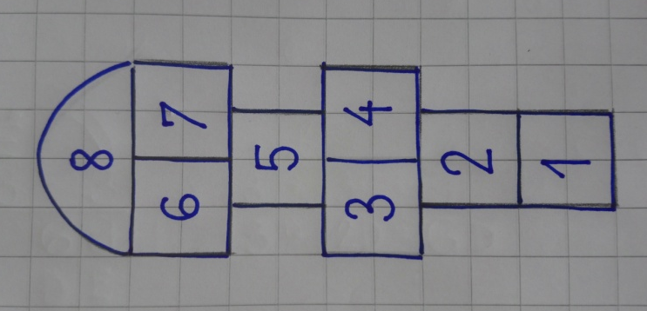
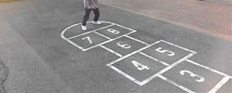
obrat (doskok na obe nogi)

